ŠPO (1 ura) in LUM (2 uri), 4. maj
Šel boš na sprehod v naravo ali pa boš naloge izvedel kar pri svojem domu. Naredi gimnastične vaje za ogrevanje: 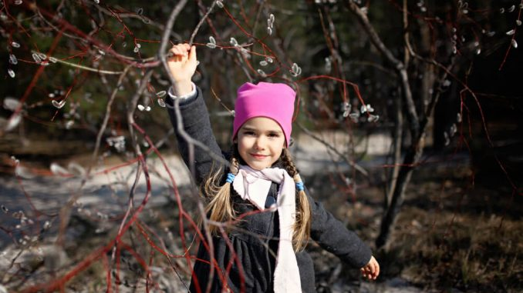
- kroženje z glavo,
- kroženje z rokami,
- kroženje z boki,
- razgibavanje sklepov (zapestja, gležnji),
- 10 poskokov in 10 počepov,
- …

Nato pojdi na kratek tek, v počasnem tempu. Vmes lahko tudi malo pospešiš. Na koncu ne pozabi vaj za raztezanje. Mišice ti bodo hvaležne! 😊
Nato poišči kakšno kredo za risanje po tleh. Nariši risbo, ki bo spadala k tvojemu celotnemu izdelku v katerem boš TI glavna oseba. Prilagam nekaj primerov, ti pa lahko izumiš čisto tvojega 😊 😊!
Pričakujem dokaze 😊 😊 😊 !
Upam, da boš užival ob gibanju in likovnem ustvarjanju 😊 😊 😊 😊 …
Opomba: če nimaš primerne krede, lahko nalogo narišeš na beli list (format A4), kamor boš moral narisati tudi sebe!
